**NAMA : AGATHA FEBIANANDA P**

**NIM : L200170127**

**KELAS S: E**

**MODUL 8**

**TUGAS**

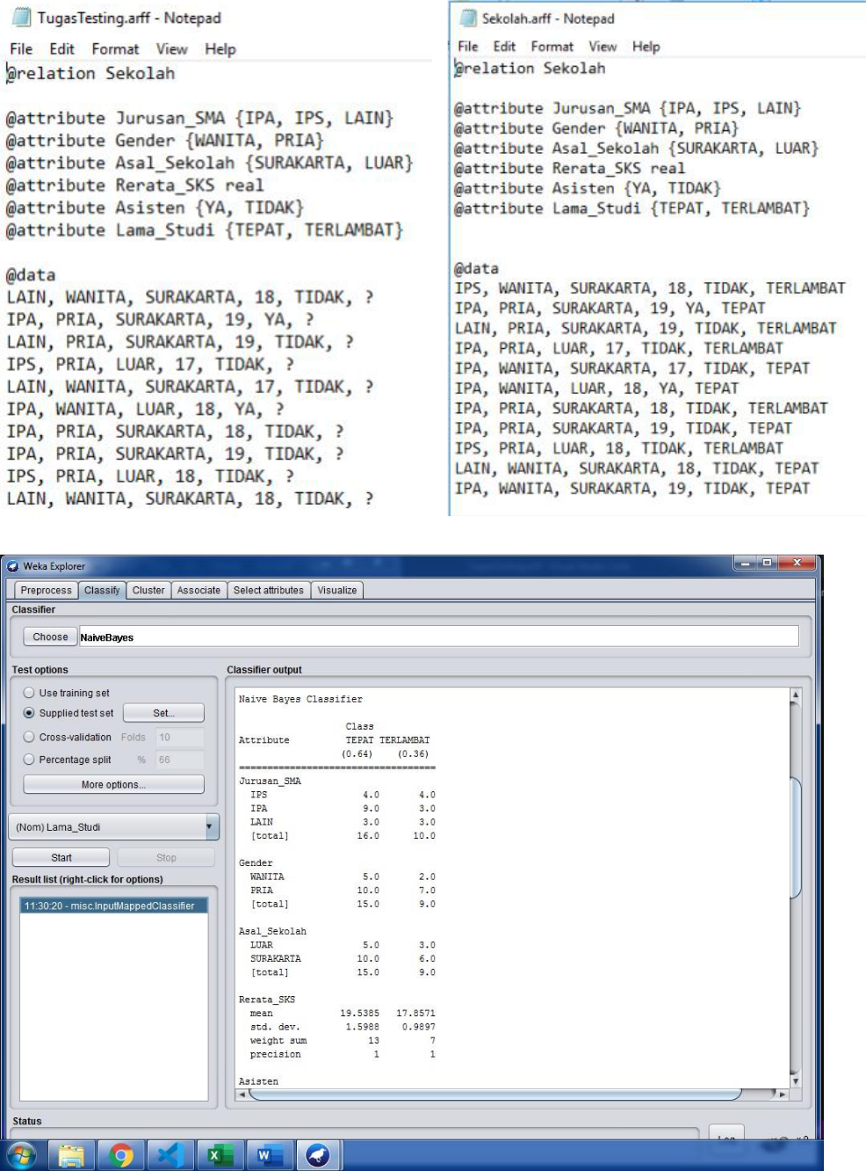

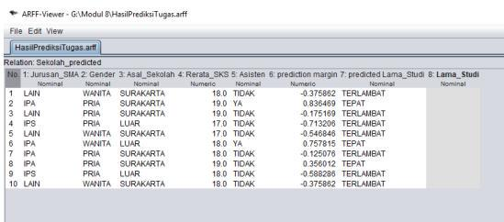

* Data Training

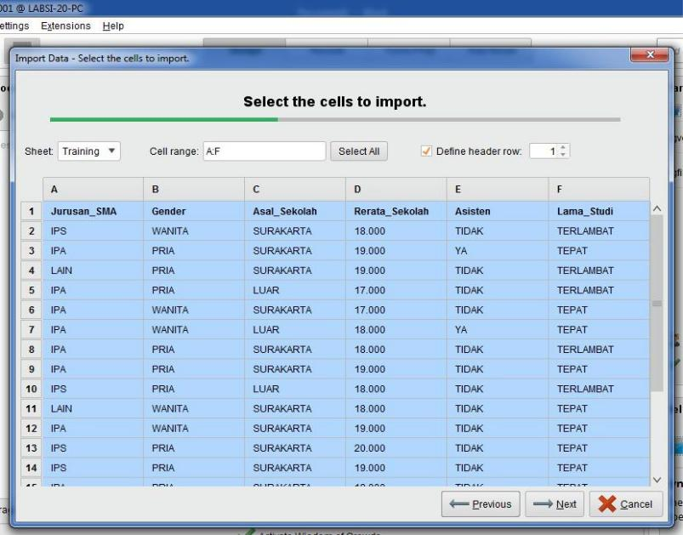

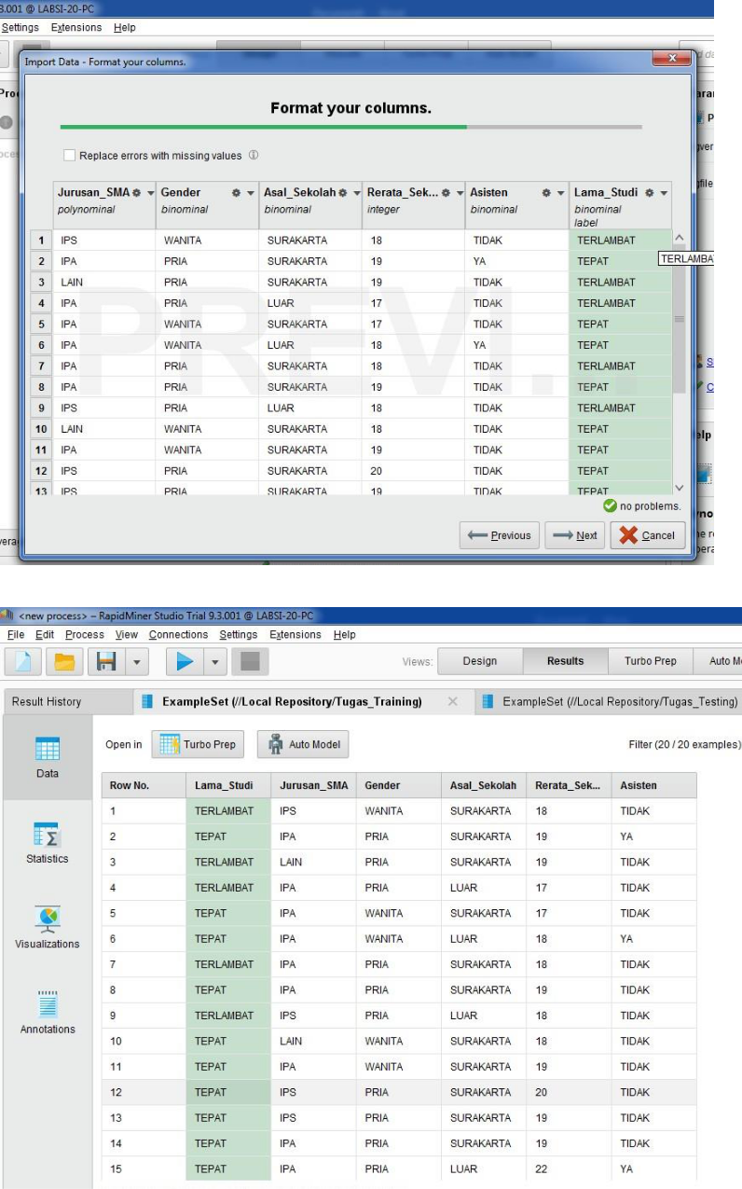

* Data Testing

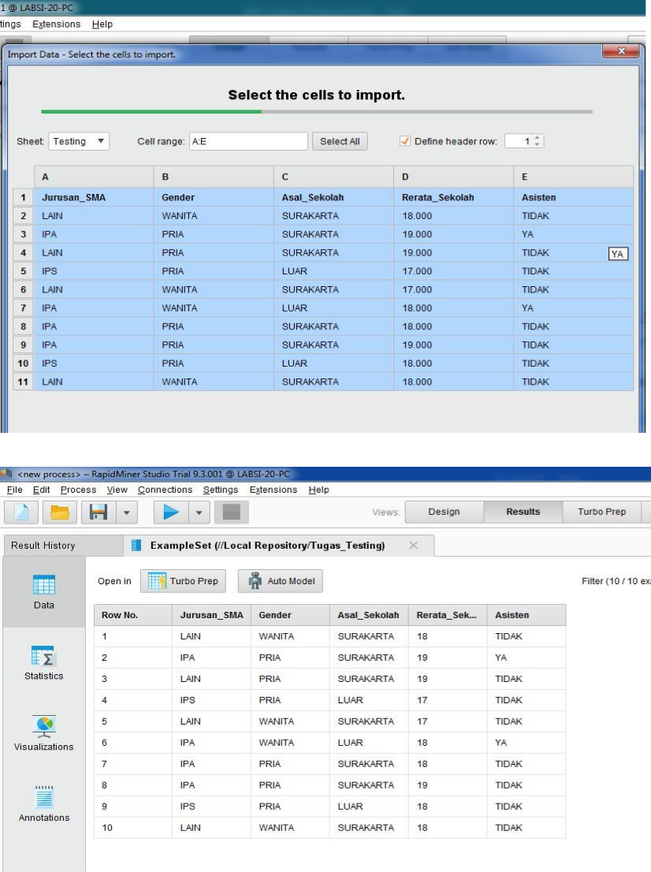

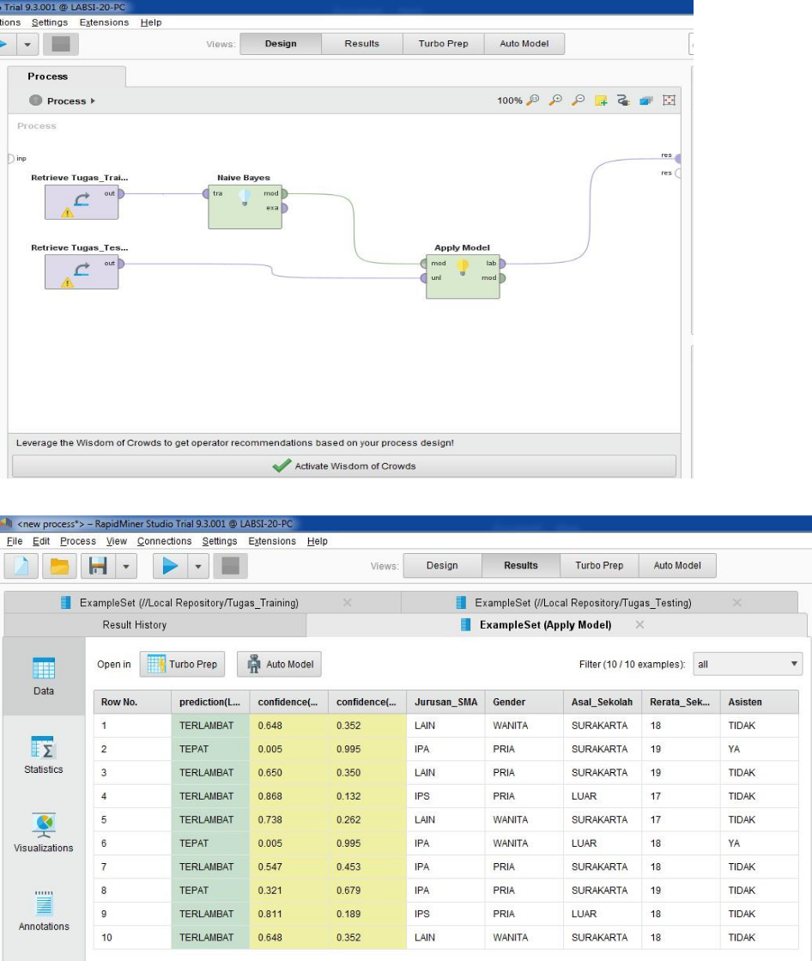

* Nilai rerata confidence untuk atribut Lama_Studi dengan nilai TERLAMBAT

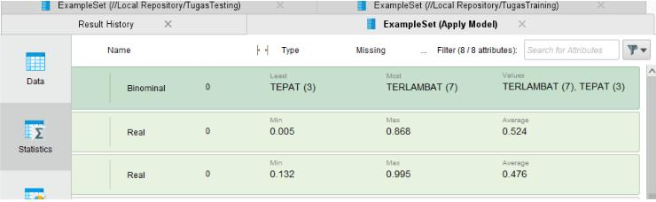

* Berapa orang yang akan lulus TEPAT, dan berapa orang yang akan lulus TERLAMBAT

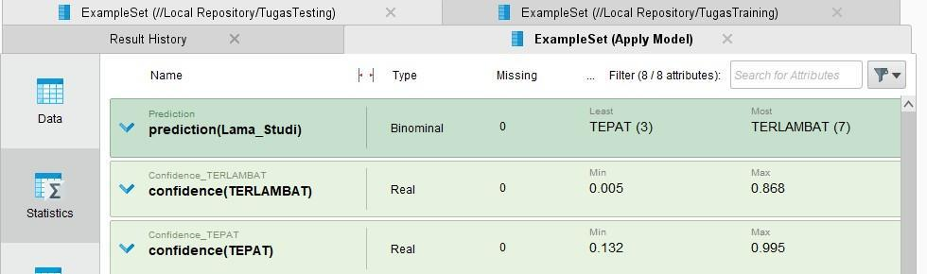

* Tambahkan 2 kondisi berikut pada data testing. Prediksi Jono dan Dewi

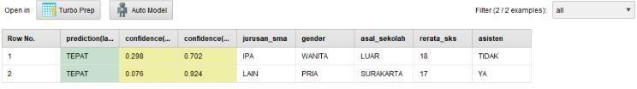

**Kesimpulan :**

**Dewi dan Jono sama-sama lulus TEPAT**